

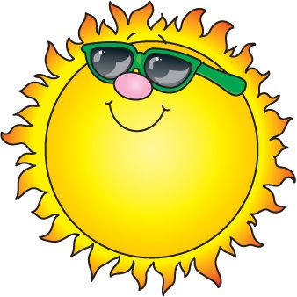

JABLUNKOVSKÉ INFORMAČNÍ CENTRUM
tel. 558 340 607, 558 358 013
e-mail: akce@jablunkov.cz
info@jablunkov.cz

KULTURNÍ A SPORTOVNÍ AKCE NA JABLUNKOVSKU
srpen 2014
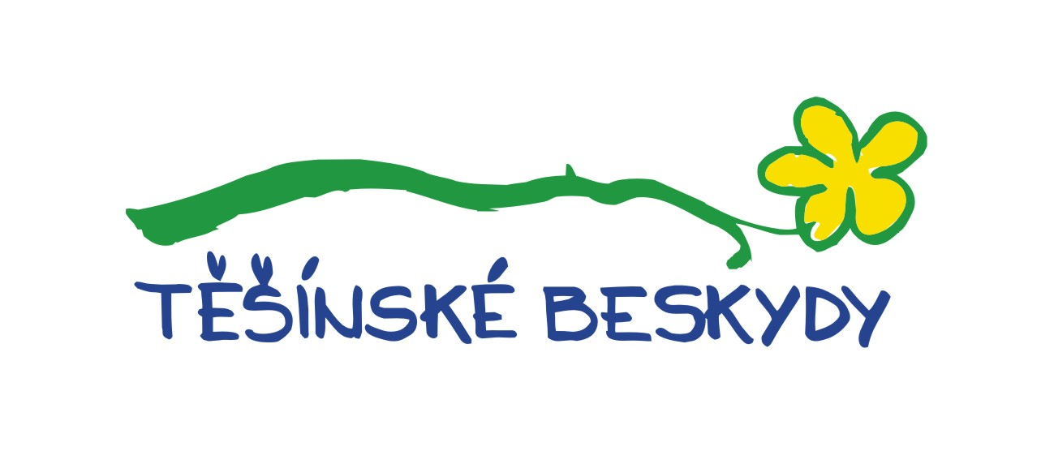  1. - 3. 8. 2014  Jablunkov – Městský les  67. Gorolski Święto  Mezinárodní přehlídka folklórních souborů.  www.gorolskiswieto.cz  2. 8. 2014  Jablunkov – cíl: Městský les  „O krpce Macieja 2014“  Turistický pochod.  www.gorolskiswieto.cz  2. 8. 2014  Jablunkov – klášter sester Alžbětinek  Pouť Porciunkule  www.alzbetinky.jablunkov.cz  4. – 29. 8. 2014  Mosty u Jablunkova – GOTIC  Šance na česko-slovensko-polské hranici  Výstava k historickému opevnění.  www.gotic.cz  7. 8. 2014  Mosty u Jablunkova – GOTIC  Den s řemeslem – zpracování dřeva a kůže  www.gotic.cz  8. 8. 2014  Bukovec – nejvýchodnější louka ČR  Regionální přebor v ručním kosení  Tradiční soutěž.  Zápis v 17 hodin, start v 18 hodin.  www.bukovec.cz | 9. 8. 2014  Bystřice – Ostrý  UPHILL MTB 2014  Časovka na horských kolech.  www.uphillmtb.cz  9. - 10. 8. 2014  Veet Maya  Dolní Lomná – areál Matice Slezské  www.veetmaya.cz  9. 8. 2014  Velký Polom  Vatra vzájemnosti na Polomu  Setkání turistů z Česka, Slovenska a Polska.  10. 8. 2014  Vendryně – Čantoryje  UPHILL MTB 2014  Časovka na horských kolech.  www.uphillmtb.cz  14. 8. 2014  Mosty u Jablunkova – GOTIC  Prázdninový čtvrtek v dřevěnce  Výroba suvenýrů.  www.gotic.cz  16. 8. 2014  Dolní Lomná  Salomon Slezský Maraton  Extrémní běžecký závod.  www.slezskymaraton.cz

